Волгоградская городская общественная организация по защите прав и интересов граждан «Преодоление»

15 декабря 2011 года
состоялась презентация социального проекта
«Мир открытых возможностей»

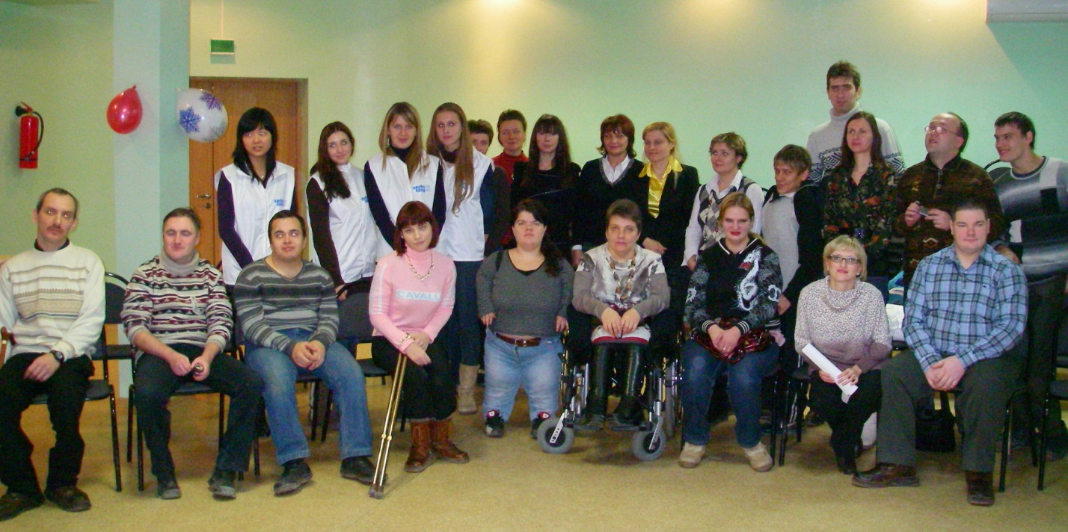

Цель проекта: формирование активной жизненной позиции социально уязвимых групп населения.

Целевая группа проекта: дети, молодежь, школьники и студенты, особенно имеющие ограниченные физические возможности в здоровье, из многодетных, неполных и неблагополучных семей.

Место проведения – молодежный центр «Поколение Next», ул. 8-ой Воздушной Армии, дом 44а.

В ходе мероприятия:
- показ ролика о деятельности организации «Преодоление» и в рамках проекта
- озвучивание целей, плана мероприятий проекта
- организация дискуссии, обмен опытом между участниками встречи в целях помощи социально уязвимых групп населения
- специалистами ОПФР по Волгоградской области Зариповой М.И. и Тилиной Н.А. представлены телефоны горячих линий в Управлениях Пенсионного фонда по Волгоградской области
- Суворовой Т.В. из Департамента зарубежных, региональных и внешнеэкономических связей администрации Волгограда презентован проект, направленный на обмен опытом среди российских и международных общественных и муниципальных организаций
- Скалкина А.А. из Городского центра занятости населения Волгограда http://czn.volgadmin.ru рассказала о действующих Программах «Содействие трудоустройству незанятых инвалидов, родителей, воспитывающих детей-инвалидов, многодетных родителей», «Стажировка выпускников образовательных учреждений в целях приобретения ими опыта работы», «Профессиональная подготовка, переподготовка и повышение квалификации»
- Бейлисон Л.С. специалист Центра обучения лиц с ограниченными возможностями здоровья Волгоградского государственного социально-педагогического университета информировала о проекте Программы по обучению лиц с инвалидностью и построению «доступной среды» в ВГСПУ
- Рыбниковым Е.В. менеджером Волгоградской Ассоциации незрячих специалистов «Надежда» http://www.infoipi.ru презентован проект «Безбарьерная среда - инвалидам по зрению», цель которого – силами самих людей с инвалидностью и представителей местного сообщества адаптировать здание Волгоградской библиотеки для слепых и подходов к нему для обеспечения беспрепятственного доступа незрячих и слабовидящих
- группа студентов Волгоградского государственного университета информировали о деятельности Волонтерского Центра «Прорыв»
- раздача всем участникам встречи календарного плана проекта, буклет о деятельности организации «Преодоление», информационного листа о проекте

Участники встречи:
представители администрации Волгограда, Центра занятости, Пенсионного фонда, студенты – представители волонтерского движения Волгоградского государственного университета, муниципальных и общественных организаций «Пламя», «Преодоление», ВАНС «Надежда», «Каритас», «Эверест» из г. Волжского.

Елена Хорошунова, руководитель проекта,
председатель Совета ВГОО ЗПИГ «Преодоление»
тел. 8-905-336-18-88
e-mail: vgmoo@mail.ru
сайт организации www.preodolenie.ucoz.com

При реализации проекта используются средства государственной поддержки, выделенные в качестве гранта в соответствии с распоряжением Президента Российской Федерации от 2 марта 2011 года №127-рп.

